Afgiftekantoor 8850 Ardooie
België P912697
S.O.S.HAÏTI

Driemaandelijks contactblad
verschijnt in maart-juni-sept.-dec.
van Haïticentrum v.z.w
Zwaluwenstraat 2
8850 Ardooie
tel. (051) 20.50.97
rek. BE50 462-8351041-18
Bic : KREDEBEBB

Lentenummer 167 Maart 2022

Verantw. Uitg. André Windels
Hondsmertjesstr. 67
8870 KACHTEM
Tel. 051/ 43 68 41
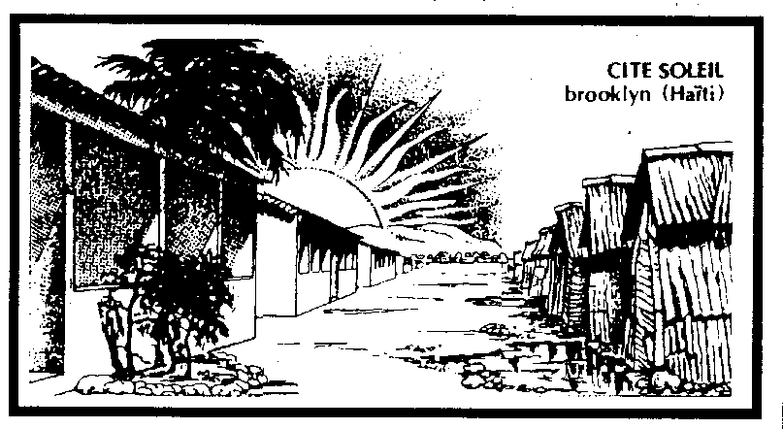

Beste Haïti-vrienden

Een nieuw jaar…
Een nieuw begin…
Wat brengt 2022 ons?
Wat brengt 2022 voor de mensen in Haïti?
Zij stellen zich nog grotere vragen dan wij hier. Wij hebben geen honger, zij wel.
Ons leven kan nog altijd comfortabel verlopen, het hunne niet.
Wij hopen, bidden, verlangen naar de verlossing van het corona-virus, ook zij bidden, verlangen, hopen op beterschap op alle gebied..
In Haïti verlangt men even sterk daarnaar, maar ook naar een betere toekomst, naar een beter leven, naar een gelukkiger leven.
Moesten wij hen maar kunnen helpen.
MAAR DAT KUNNEN WIJ !
Ook al is ons leven niet ZO rooskleurig, het is nog altijd 1000 X beter dan dat van de Haïtiaan.
Zij snakken naar een beetje hulp, een boterham, een beetje gezondheidszorg, een beetje onderwijs en nog zoveel méér.
Wij kunnen en mogen dat toch niet weigeren?
Als iedereen 1 draadje geeft, heeft de arme Haïtiaan genoeg voor een kleed.
Mogen zij op u rekenen?
Moge het jaar 2022 voor ons EN voor hen een jaar worden van geluk, vreugde, liefde en mededeelzaamheid.
Dank je wel lieve mens.
André Windels, voorzitter
HAITIAANSE BISSCHOPPEN WAARSCHUWEN VOOR VERVAL VAN HET LAND !
De bisschoppen van Haïti vragen een krachtenbundeling van iedereen, omdat het land volgens hen op een levensbelangrijk kruispunt staat.
De bisschoppenconferentie van Haïti roept politici en gewapende bendes op om te voorkomen dat het land in complete chaos vervalt. Volgens de bisschoppen staat het land echt op een keerpunt. De situatie is buitengewoon ernstig en ronduit beslissend voor de toekomst van Haïti. Heden en toekomst staan op het spel en daarmee ook het bestaan zelf, als volk, als land, als staat. We moeten moedige en effectieve beslissingen nemen zeggen zij.

De verklaring werd onlangs gepubliceerd in het vooruitzicht van het oorspronkelijk officiële einde van de ambtstermijn van president JOVENEL MOÏSE ( 7 februari), ware het niet dat hij in juli 2021 in zijn privéwoning werd vermoord. Sindsdien wordt het land geleid door ARIEL HENRY. De bisschoppen vrezen dat sommigen deze situatie aangrijpen om het nog erg fragiele gezag van Henry aan te vechten.

Het geweld in Haïti nam de voorbije maanden dramatisch toe, in het spoor van druggerelateerde misdaden en criminele ontvoeringen. Enkele maanden terug werd de toestand nog eens verergerd door een aardbeving met de kracht van 7,2 op de schaal van Richter. Die natuurramp heeft 2 600 Haïtianen het leven gekost en de bevolking in een nog grotere armoede gestort. In de provincie Les Cayes werden 115 scholen met de grond gelijk gemaakt, 95 kerken werden zwaar beschadigd, honderden huisjes werden weggeveegd.

De bisschoppen schrijven : Dit is geen tijd voor twist, verdeeldheid en schaamteloze onenigheid en broederstrijd om de macht of voor het ongecontroleerd en schaamteloos nastreven van persoonlijke, egoïstische belangen. Wij roepen IEDEREEN op tot eenheid en dringen bij alle politici erop aan om tot een zo breed mogelijke consensus te komen om een definitieve uitweg uit deze crisis mogelijk te maken.

Toch straffe taal van de Haîtiaanse bisschoppen die er alles willen aan doen om het land en de bevolking vooruit te helpen.
Misschien mogen wij met ons steuntje de bevolking wat mee vooruit helpen.
DANK OM ELKE GIFT.

André Windels

Een 23 jarige Haïtiaanse doet haar verhaal.

‘ Ik was in paniek, verstijfd van schrik’.
Ik liep op boodschap in Les Cayes toen ik plots mensen zag rennen, ik zag mensen op de grond vallen, rondom mij was het vol stof.
Ik begreep meteen waar het stof vandaan kwam. In de seconden daarna hoorde ik huizen kraken en instorten. Ik wist het : een aardbeving!
Ik was in paniek, verstijfde van angst en kon mijn ogen niet geloven.
Alles zag er in enkele minuten ZO TOTAAL ANDERS uit dan 10 min. geleden.

‘ JE VOELT JE MACHTELOOS ‘.
Ik de stad Les Cayes was het zo verbijsterend anders. Het is zo moeilijk onder woorden te brengen wat je ziet en meemaakt.
Je ziet een moeder met 2–3 kinderen wegrennen.
Je ziet een moeder met haar dood kind in de armen op straat vluchten.
Je hoort mensen om hulp roepen.
Je voelt je zo eindeloos machteloos.
Er vielen 2608 doden in de streek, 12 268 gewonden en nog steeds zijn er tientallen mensen vermist.
46 000 woningen storten in of werden zwaar beschadigd.
WAT EEN ELLENDE !!!
Enkele beelden van na de aardbeving.

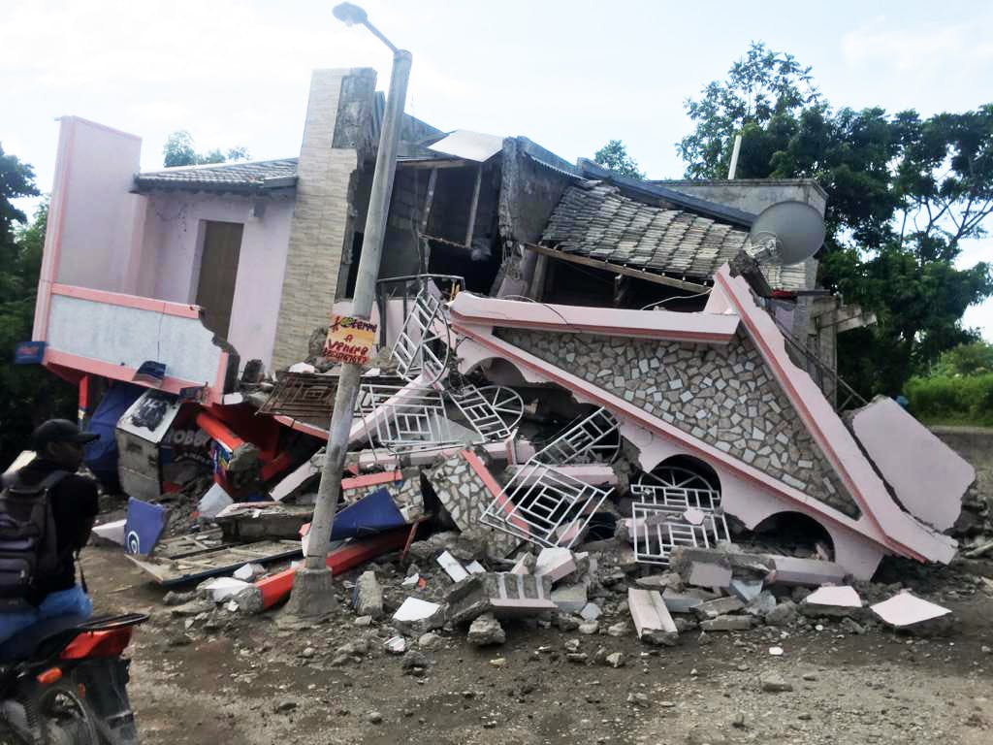
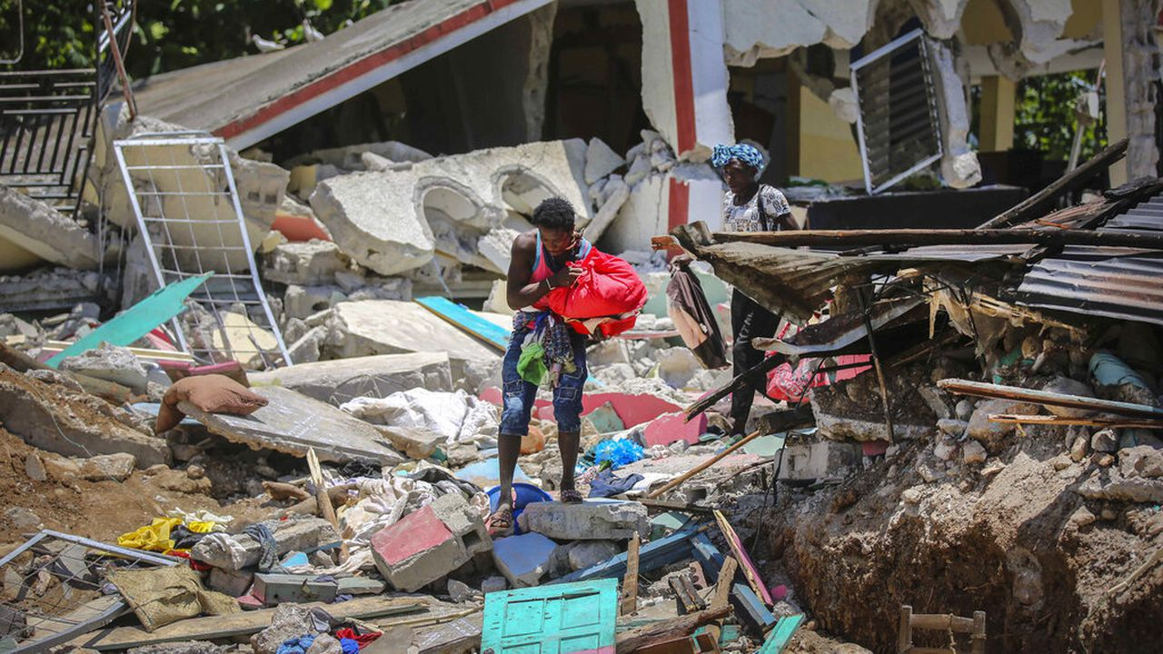

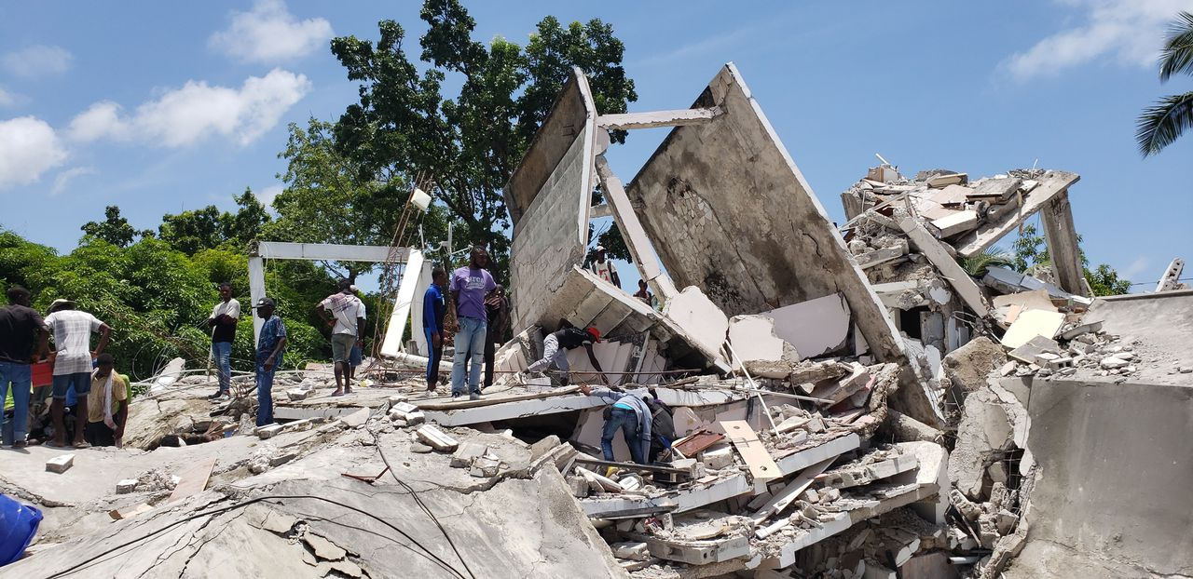

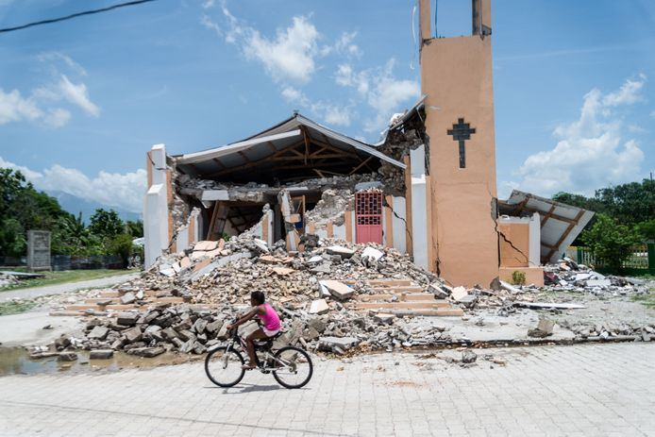

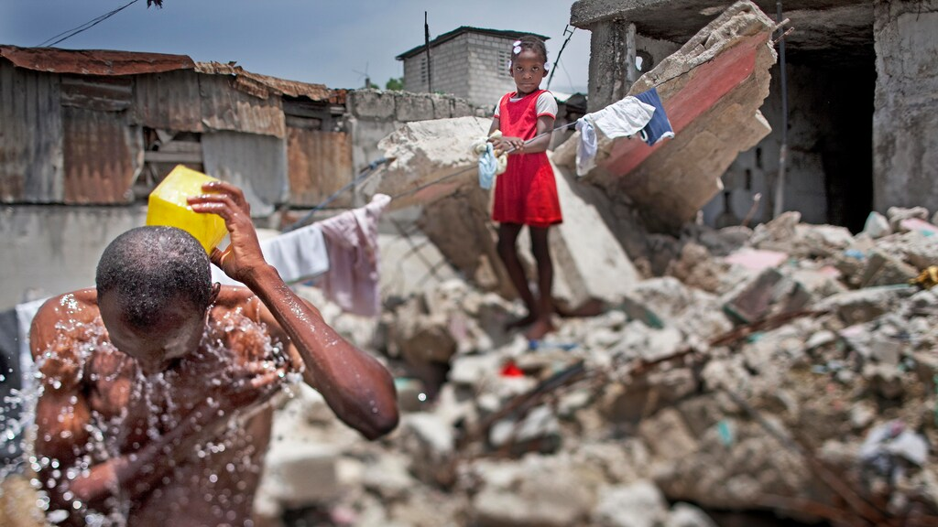

DANK
We ontvingen mooie en dankbare nieuwjaarswensen vanuit Haïti.
Heel speciale dank vanuit het KLEIN SEMINARIE in Hinche voor de mooie hulp die ze ontvingen. De seminaristen bidden er elke dag voor uw intenties. Dank zij uw steun kunnen enkele jongeren hun priesterstudies opnemen. Van thuis uit zijn ze niet genoeg begoed daarvoor.
Het Klein Seminarie van Hinche is DE school waar heel veel studenten hun roeping vinden. Zij dragen eigenlijk de Kerk in Haîti. Daarvoor willen we hen zeker verder steunen en helpen dank zij uw steun.
DANK JE WEL OM UW HULP !!!

Mobiliteit IN HAITI !!

In Port-au-Prince is het altijd druk, het is net een mierennest.
Trein, tram of autobus zijn er onbekend, wat de mobiliteit in de hoofdstad nog moeilijker maakt.
Bezoekers vragen zich wel eens af hoe het verkeer in elkaar steekt.
“ Het recht van de sterkste “ is in feite de eerste ongeschreven wet..
Voor je achter het stuur kruipt, moet je ook enkele ‘ plaatselijke toestanden’ kennen Je moet weten welke verkeerslichten NOOIT werken. Je moet ook weten welke wegwijzers een verkeerde richting aangeven.

Voor de mobiliteit in die miljoenenstad heeft ‘ de taxi ‘ een onvervangbare rol. Het krioelt er van geblutste en versleten wagentjes. De Haïtiaanse taxi is zeker geen familie van zijn rijke naamgenoot in andere landen. Een lapje rode stof aan de binnenspiegel is het uitwendig teken van de taxi. Je steekt je hand omhoog en hij stopt. Taxi’s hebben geen vaste standplaats, zijn steeds onderweg en gelijk waar nemen ze passagiers op. Als je denkt dat alle plaatsen bezet zijn dan heb je het mis, er kan nog altijd eentje bij.

De stad is verdeeld in enkele zones. Binnen de zone betaal je een vaste prijs voor een rit. Voor een bestemming buiten de zone betaal je het dubbele. Dat is de enige vaste regel en elkeen houdt zich daaraan.

Sommige taxichauffeurs rijden rond met hun eigen wagen (?), dat zijn de meest versleten auto’s. Voor de wisselstukken moet je naar het havenkwartier. Daar vind je alle auto-onderdelen. De voorraad wordt aangevuld met stukken van afbraak, volgens sommigen ook van diefstal.
De betere en mooiere auto’s behoren aan enkele welstellende Haïtianen. Men zegt dat investeren in een taxibedrijf een prima investering is.

Als jonge man kwam ‘ Ti Jean Claude ‘ zonder één cent naar de hoofdstad. Het eerste jaar heeft hij er veel honger geleden. Dan is hij taxichauffeur geworden. Schatten heeft hij er niet mee verdiend maar het gezin heeft geen honger en de 2 kinderen kunnen school lopen. Er is geen geschreven contract tussen eigenaar en chauffeur, er zijn wel duidelijke afspraken. Elke morgen betaalt Jean Claude de dagprijs voor een taxiwagen en vult hij zelf de benzinetank. Hij gaat aan het werk waar, wanneer en tot hoelang hij wil. Na de dagtaak brengt hij de auto terug en reserveert hem voor de volgende dag.
Eens zag ik Jean Claude ergens rond de middag en vroeg hem hoe de zaken gingen.’ Vrij goed ‘ zei hij, ik heb juist volgetankt en de huurprijs voor morgen heb ik al op zak. Wat ik nu nog binnenhaal is voor mij.
Jean Claude verdeelt de werkdag in twee. Voor vijf uur is hij al op de baan en rijdt rond tot het middaguur.. Bij de grote drukte en zware hitte slaapt hij een paar uur. Vanaf 15,30 u zoekt hij weer de passagiers. Hij verdient ook een goeie cent op zondagavond.

Het gezin woont in de volksbuurt vlakbij Cité Soleil. Bij familiebezoek is er wel wat organisatie. Man en vrouw slapen op een mat in een bergplaatsje, de 2 kinderen op een matrasje onder de keukentafel en de enige slaapkamer is voor de bezoekers.
Bij politieke spanning of staking ligt alle verkeer stil, en dan verdient hij niets. Dit is het grote risico van het vak.

Om de hoofdstad te verkennen heb je zeker een taxi nodig. De chauffeur kent alle straatjes, brengt je op je bestemming en geeft je onderweg de nodige uitleg en maakt liefst een afspraak voor de volgende morgen.
De taxi is goedkoper of de metro in onze westerse steden.
Wat als de schamele taxi ‘ panne ‘ heeft?
Gewoon, je raapt je spullen bij elkaar, stapt uit – zonder te betalen – en neemt een andere taxi die daar toevallig voorbijkomt.
Het is goed even voor het instappen te vragen naar de veiligheid van de plaats waar je naartoe wil. Dit ,is trouwens ook zo in elke miljoenenstad.
De taxi ook- Tap-Tap - genaamd versierd de stad met heel kleurrijke beelden. Bijna allen zijn ze beschildert met religieuze motieven. Ze zijn niet weg te denken uit het drukke stadsbeeld van Port-au-Prince.
Je buur op de Tap-Tap is niet altijd een mens, het kan ook wel eens een kip, een geit of een varkentje zijn. Maar alles samen is het altijd een gezellige boel.
Leve de Tap-Taps.

Bezoek ook eens onze Website

WWW.VZWSOSHAITI.BE

Met de steun van Noord-Zuid van onze Provincie West-Vlaanderen kunnen we verder meehelpen aan onze projecten tot alfabetisering en opbouw van de arme bevolking in Haïti.
Reeds enkele keren mochten wij met S.O.S. Haïti hun duidelijke en bijzondere steun ontvangen.

Dank aan : Noord – Zuid West-Vlaanderen

Je ontvangt een fiscaal attest bij een gift van minstens 40 €.Wil dan ook op uw overschrijvingsformulier ‘ NEEN ‘ schrappen als je een attest wenst, dit bespaart ons heel wat werk.
Alles gebeurt bij ons door vrijwilligers en dus gratis.

Schrijf VANDAAG over op rek. nr.
BE50 4628 3510 4118
KREDBEBB
S.O.S. Haïti
Zwaluwstr. 2
8850 ARDOOIE

